

Divide os pontos totais do jogador



Em vez de contra +1 conta em -1

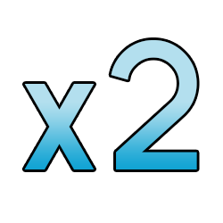

Multiplica os pontos do jogador

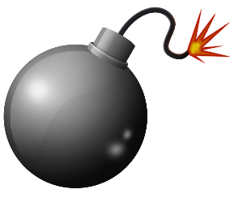

Ao clicar perde vida



Ganha uma vida quando tem so 1 vidas